REPORT



|  |  |
| --- | --- |
| 과 목 : | 객체지향프로그래밍 |
| 제출일자 : | 2023.O3.14 |
| 담당교수 : | 황성호 |
| 학 과 : | 멀티디자인학과 |
| 학 번 : | 201522405 |
| 이 름 : | 최준하 |

1. (예제 2-2) 문제

#include <iostream>

using namespace std;

double area(int r);

double area(int r) {

return 3.14 * r * r;

}

Int main() {

int num = 3;

char c = '#';

cout << c << 5.5 << '-' << num << "hello" << true << endl;

cout << "num + 5 = " << num + 5 << "\n";

cout << "면적은 " << area(num);

}

🡪출력 결과

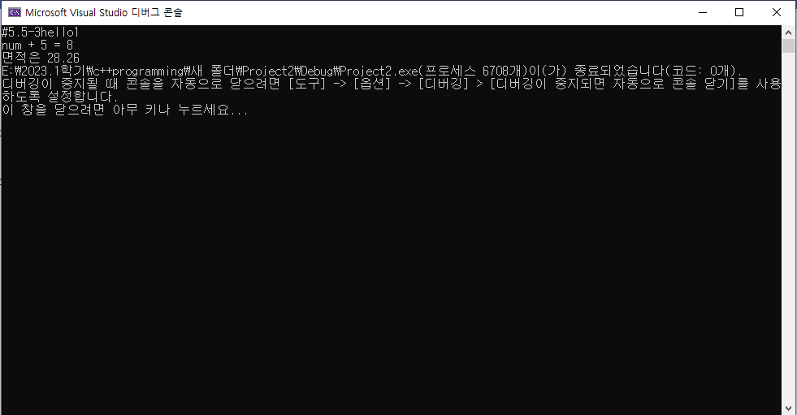

2. (예제 2-3) 문제

#include <iostream>

using namespace std;

Int main() {

int width;

int height;

cout << "너비를 입력하세요.>>";

cin >> width;

cout << "높히를 입력하세요.>>";

cin >> height;

int area = width * height; // 입력을 받고 시작해야 한다.

cout << "면적은 " << area << "\n";

}

🡪출력 결과

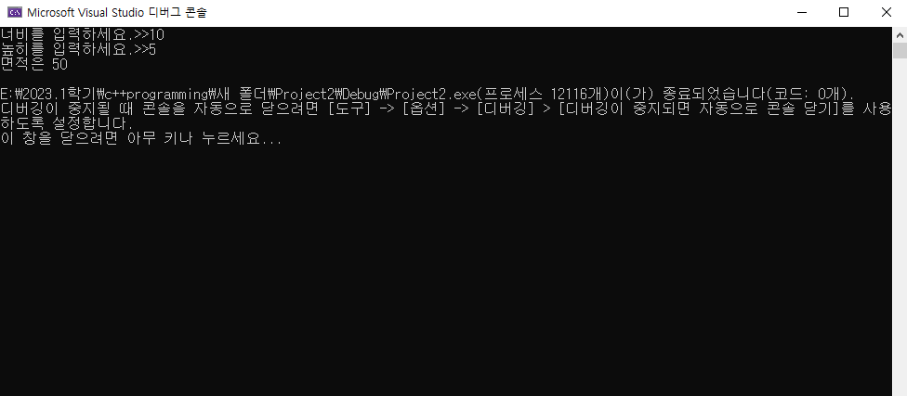

3. (예제 2-4) 문제

#include <iostream>

using namespace std;

Int main() {

cout << "이름을 입력하세요.>>";

char name[11];

cin >> name;

cout << "이름은 " << name << "입니다.\n";

}

🡪출력 결과

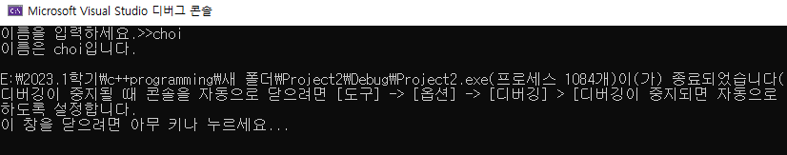

4. (예제 2-6) 문제

#include <iostream>

using namespace std;

Int main() {

cout << "주소를 입력하세요.>>";

char address[100];

//address 에 100개를 \n까지

cin.getline(address, 100, '\n');

cout << "주소는 " << address << "입니다.\n";

}

🡪출력 결과

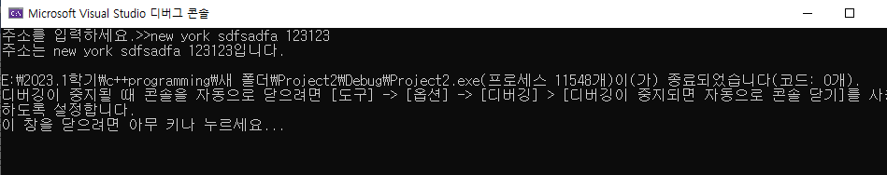

5. (예제 2-7) 문제

#include <iostream>

#include <string>

using namespace std;

Int main() {

string song = "폴링 러브 윗 유";

string elvis = "elvis presley";

string singer;

cout << song + "를 부른 가수는? (영어로, 띄어쓰기 포함)";

cout << "(힌트: 첫글자는" << elvis[0] << ")?";

getline(cin, singer);

if (singer == elvis) {

cout << "맞았습니다.";

}

else

{

cout << "틀렸습니다." + elvis + "입니다." << endl;

}

}

🡪출력 결과

